**Estación Tunja - CTUN3 HN**

**Departamento:** Boyaca **| Municipio:** Tunja  
**Coordenadas de la estación:**  Lat. 5.554, Lon. -73.359  
**Tipo de transmisión:** Celular **| Tipo de adquisición:** Tiempo Real  
**Condición de instalación:** Caseta **| Tipo de estación:** Permanente  
  
**Sensor de aceleración - 10**   
**Sensor y digitalizador:** 0  
**Fecha inicio:** 2023-02-10 15:00:00 **| Fecha fin:** 2599-12-31 23:59:59

**Estado actual**

**Observación del Sismólogo**   
  
**Observación del Electrónico**La estación esta en buen funcionamiento y permite el registro de eventos sísmicos.   
  
**Fecha del problema:** 2024-01-31  
  
**Estado de disponibilidad:** Bien  
  
**Problema de sistema:** ninguno  
  
**1. Funcionamiento**En el periodo 2023-II la disponibilidad de la estación fue del 97.67%. Estuvo por fuera el 17 de septiembre y 06 de octubre de 2023, debido a problemas con el operador de la red celular, se realizo el cambio de simcard durante la ultima visita y desde entonces la estación ha tenido una disponibilidad del 100%  
  
**1.1 Disponibilidad**  
Durante el periodo 2023 - I la estación sismológica ha presentado un promedio de disponibilidad del 97.67%

**Comportamiento de disponibilidad en el semestre para las tres componentes**Z | mínimo: 0.0%, máximo: 100.0%, promedio: 97.67%  
N | mínimo: 0.0%, máximo: 100.0%, promedio: 97.67%  
E | mínimo: 0.0%, máximo: 100.0%, promedio: 97.67%  
  
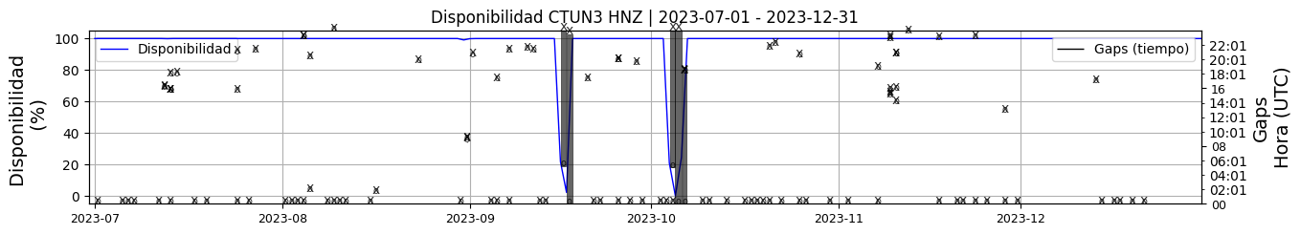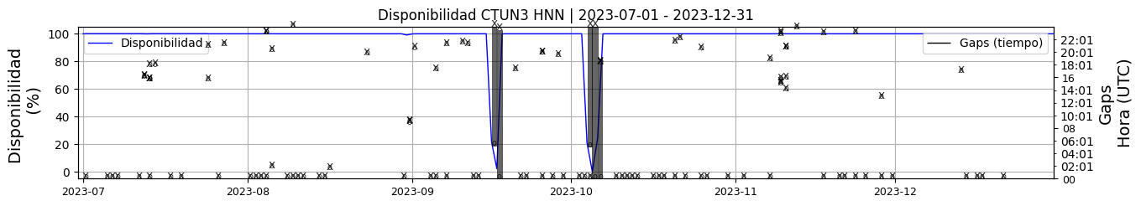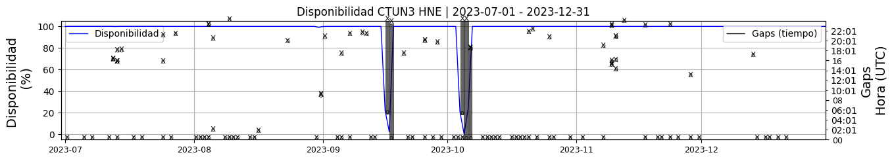 **Figura 1.** Gráfica de disponibilidad en los datos de la estación CTUN3 en sus tres componentes.  
  
**1.2 Gaps y Overlaps**Se han presentado un valor máximo de 5 Gaps diarios y un promedio de 0.6 debido a problemas en la cobertura de la red celular, no se han presentado overlaps. Estos valores no han afectado la calidad de la señal

**Comportamiento de gaps y overlaps en el semestre para las tres componentes  
  
Gaps**Z | número de gaps: 111, máximo: 5, promedio: 0.6  
N | número de gaps: 111, máximo: 5, promedio: 0.6  
E | número de gaps: 113, máximo: 5, promedio: 0.61  
  
**Overlaps**Z | número de overlaps: 0, máximo: 0, promedio: 0.0  
N | número de overlaps: 0, máximo: 0, promedio: 0.0  
E | número de overlaps: 0, máximo: 0, promedio: 0.0  
  
  
  
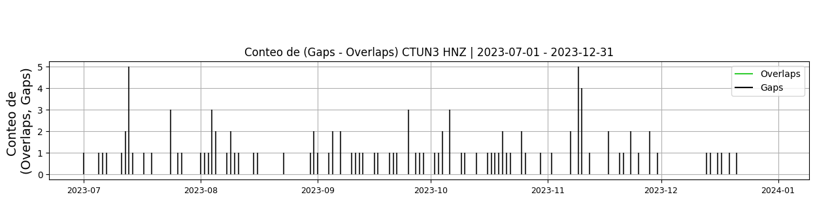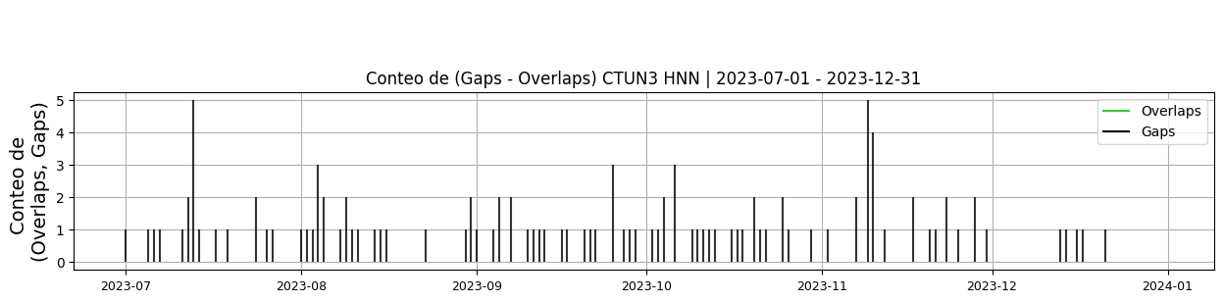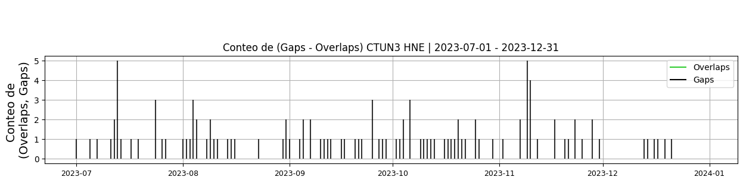 **Figura 2.** Gráfica de gap y overlaps en los datos de la estación CTUN3 en sus tres componentes.  
  
**2. Calidad**La estación ha presentado buen registro en el periodo tiempo, solo se observa un pico en el semestre y este coincide con el corte del 06 de octubre de 2023  
  
**2.1 Offset**Durante el periodo 2023-II, la estación offset promedio de -7003 cuentas en la componente Z, en la componente N 6085 cuentas y 7457 cuentas en la componente HNE   
  
**Comportamiento de offset en el semestre para las tres componentes**Z | mínimo: -37676.7, máximo: 22081.2, promedio: -7003.23  
N | mínimo: -14953.1, máximo: 27572.5, promedio: 6085.21  
E | mínimo: -28020.8, máximo: 45895.1, promedio: 7457.9  
  
  
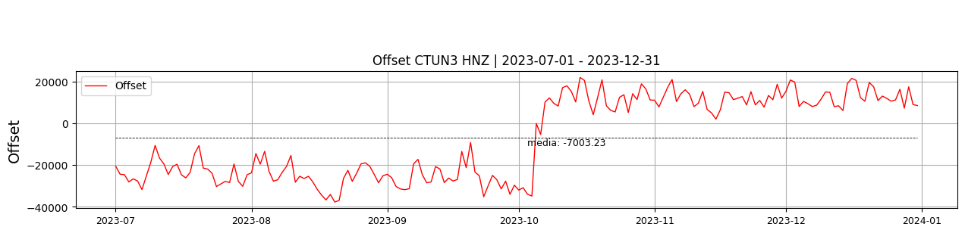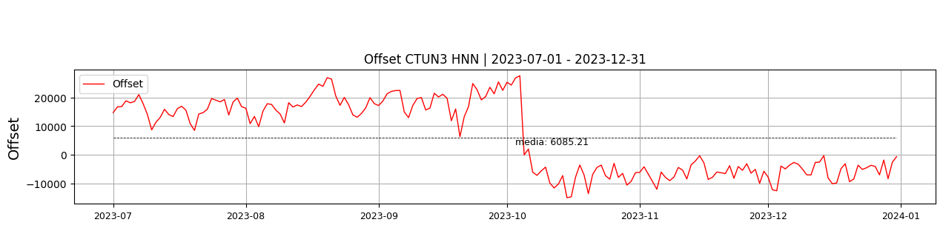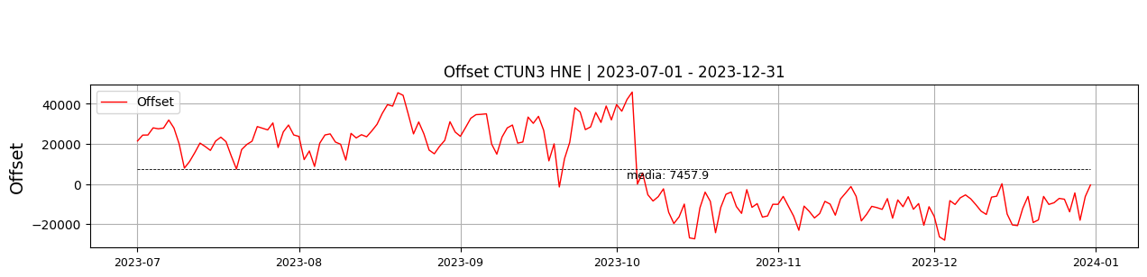  
 **Figura 3.** Gráfica de offset en los datos de la estación CTUN3 en sus tres componentes.  
  
**2.2 Análisis de ruido  
  
Porcentaje fuera de las curvas de Peterson de la media del espectro probabilístico de densidad de potencia (%PPSD) y picos**El %ppsd es el porcentaje de cuánto de la media del espectro de ruido de la estación se encuentra por fuera de las curvas de Peterson, Para las estaciones de aceleración este %ppsd se espera que esté alrededor del 30% y esto nos dirá que las frecuencias registradas se encuentran dentro de lo normal o no.  
  
**Comportamiento del %ppsd y picos en el semestre para las tres componentes.**Z | promedio %ppsd: 40.05, número de picos: 1.0, máximo de picos: 1.0  
N | promedio %ppsd: 40.22, número de picos: 1.0, máximo de picos: 1.0  
E | promedio %ppsd: 41.39, número de picos: 1.0, máximo de picos: 1.0  
  
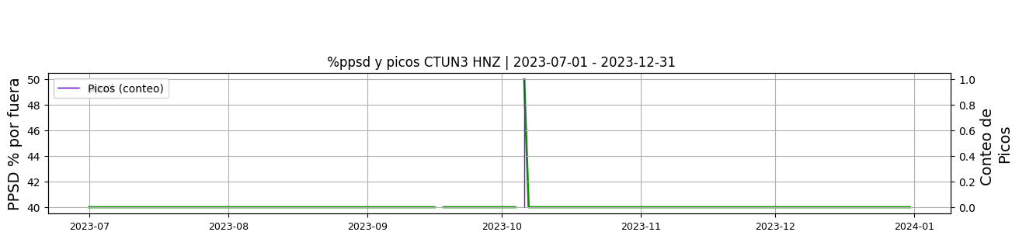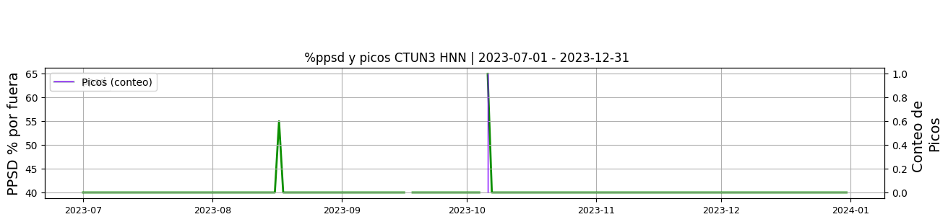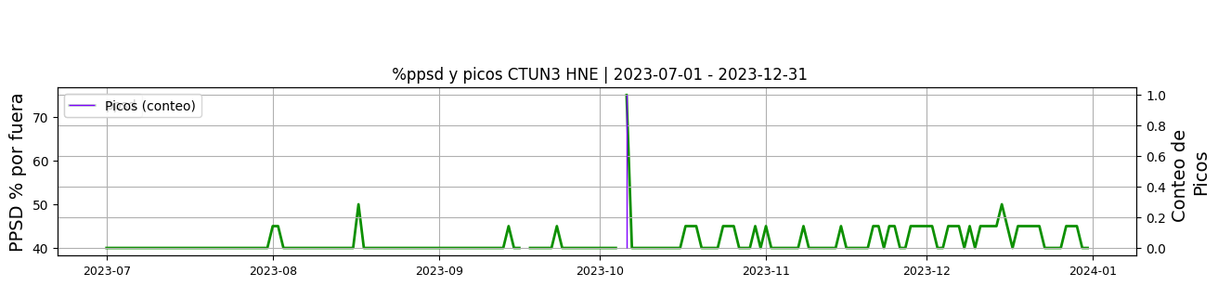 **Figura 4.** Gráfica de %ppsd y picos en los datos de la estación CTUN3 en sus tres componentes.  
  
**Espectro**Durante el periodo 2023-II la estación ha presentado valor promedio del ppsd por fuera del 41.% en sus tres componentes, esto se debe debido a la forma plana del espectro y actividades antrópicas de la estación ya el ppsd excede las curvas de referencia para frecuencias menores a 0.1 Hz  
  
  
  
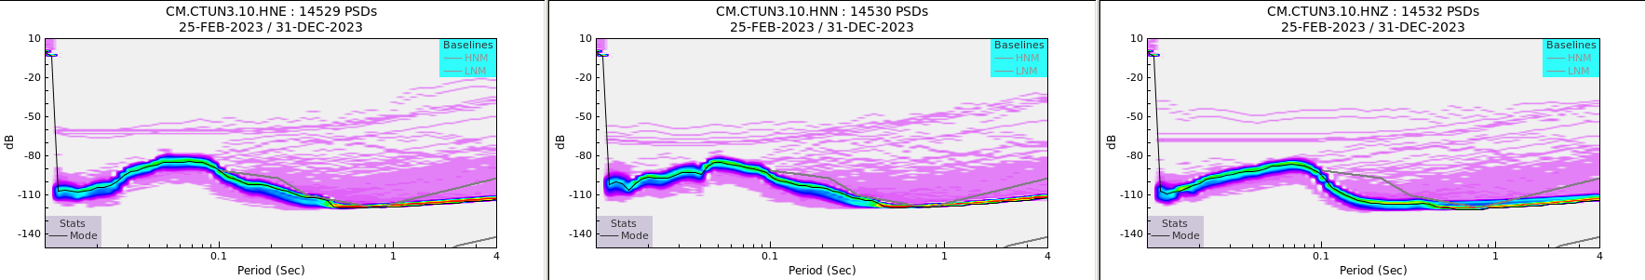 **Figura 5.** Espectro de ruido en los datos de la estación CTUN3.  
  
 **3. Última visita**La última visita a la estación fue el 2023-10-05 por Ariel Portocarrero realizando mantenimiento preventivo, se realiza el cambio de la sim card, instalación de gabinete metálico para protección y ubicación de equipos e instalación de panel solar 12v-80w.  
  
  
  
**4. Recomendaciones**Realizar mantenimiento preventivo a la estación